**Universidad de Castilla-La Mancha**

**Informe del estado de la configuración**

**Ingeniería del Software II**

**Los Cerdos Azules del Software**

Índice

1. Gráfica de progreso de las solicitudes de cambio 2

2. Valoración de la situación del producto 4

# Gráficas relevantes del progreso del proyecto

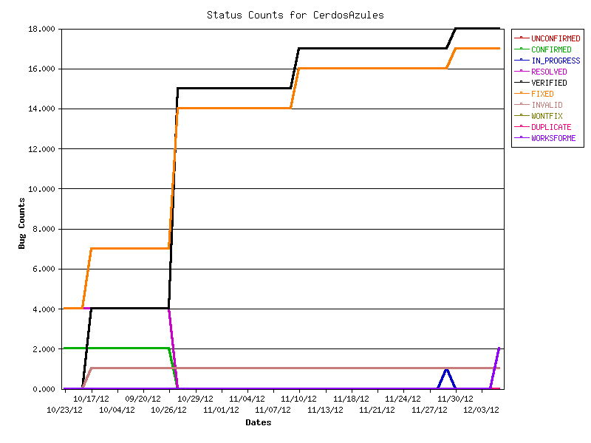

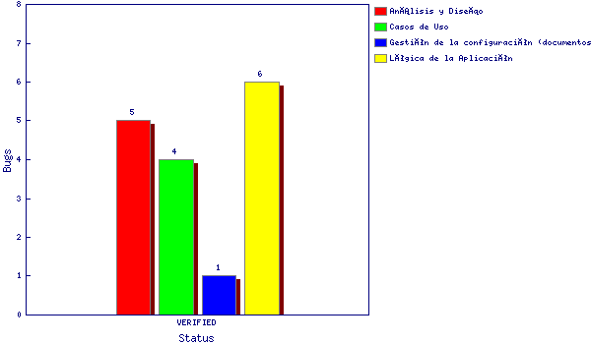Figura 1 – Gráfica de progreso de las solicitudes de cambio.

Figura 2 – Gráfica de la situación actual de las solicitudes de cambio.

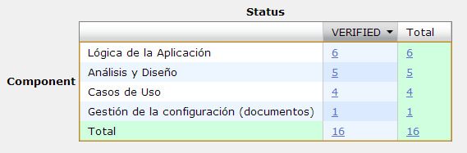Figura 3 – Tabla de la situación actual de las solicitudes de cambio.

# Valoración de la situación del producto

En base a los resultados reflejados en las gráficas anteriores, el grupo valora positivamente su rápida capacidad de respuesta a las solicitudes de cambio que se producen en cualquier componente del producto en cuestión y opina que la situación del proyecto es bastante buena en lo que respecta a funcionalidad, aunque por motivos de calidad esperaríamos a tener la nueva interfaz en la que estamos trabajando antes de pasar a etapas de distribución.